6 ход (925 г.)
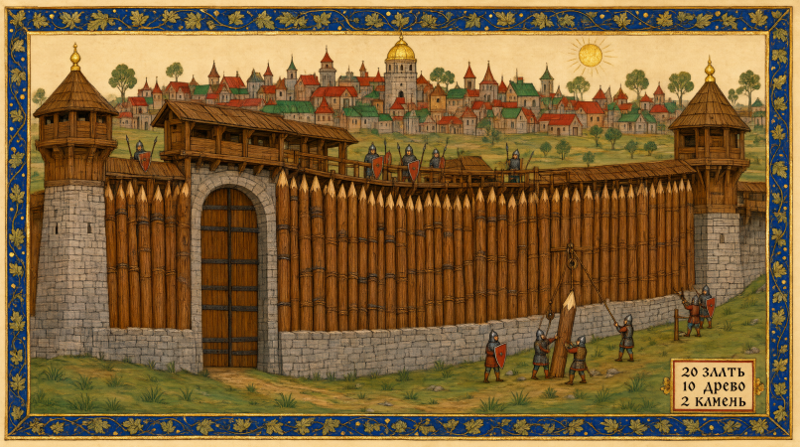
Палисад
Многочисленные войны, происходящие в мире в последние годы, а также стратегическая важность столиц поставили перед правителями разных стран задачу укрепления столичных городов, создания таких систем фортификации, которые бы обеспечили их защиту в результате неожиданного удара врага. [вводится уникальная постройка - Палисад, даёт 5 БО, +1 к макс. размеру Города, не требует содержания. Стоимость и ресурсы для постройки: 20д, 10 Древесины, 2 Камня]
- Вождь Кардолана Траймор I Бастард провозглашает себя главой недавно созданной в стране церкви Славофильства [принят догмат «Супрематия»].
- Флот Кельморана атакует с моря столицу Брамии – г.Брамсвик. Стоя у ворот Брамсвика ярл бросает копье в сторону боевых порядков брамийцев со словами: «Óðinn á yðr allaII» (цитата из кельморанской летописи). Кельморанцы захватывают пустой город врага.
- Правитель Муррмана впадает в грех расточительства, делая закупки «на чёрный день», хотя он для его страны уже, похоже, наступил…
- В Харлане проводится праздник почитания предков – семь древних арналланских родов, основавших первое государство. В дальнейшем религия Хурхизма внедряет это в обязательную церковную практику [принят догмат «Почитание предков»]. Заключается военный союз с Эрафией.
- В Эрафии постепенно росла ксенофобия по отношению к соседнему Арналлану. Жители Эрафии считали соседей чужаками и выскочками, присвоившими себе великое наследие империи прошлого. Истинными «хранителями равнин» (так переводится с древнего языка этноним «арналланы») они считали себя. В итоге всё это выливается в начало войны с Арналланом. Верховный вождь Рейнар I ломанное копьё, однако, не призывает в неё союзный Харлан.
- В сражении на Плешивом болоте армия Эрафии разбивает врага, пленив верховного вождя противника – Севериана I. Деморализованное войско Арналлана было окружено и уничтожено при штурме г.Твирифа.
- Дарал отзывается на призыв Расфадаля и приводит своё войско в захваченные варварами равнины Междуречья. Варвары были застигнуты врасплох и перебиты. Но примечателен тот факт, что даральцы, наблюдая за тем, как остатки варваров хоронят своих павших воинов в землю, перенимают эту традицию и укореняют её в своих землях.
- Завершается виникран-альбийская война. Вожди сложили оружие под большой камень и по традиции выпили воды р.Изен.
- Опустевшие дома в г.Эльд занимают непонятно откуда взявшиеся гоганы… Юж.Фендаль освобождён войсками Фендалии.
- В Мердалире жгут языческие идолы, успешно распространяя религию Кашшу. Огонь принимает сакральный смысл для адептов этой религии [принят догмат «Огнепоклонство»].
- Брамийцам не удаётся отвоевать Брамсвик у захватчиков. Флот Кельморана выдержал удар.
- Войскам Вайдмарка удаётся захватить Граклиф. Варвары оказали достойное сопротивление, но против 4-х тысяч конных лучников даже их леса не помогли. Решающим вкладом в победу стало решение командующего Вайдмарка – Фреовина – поджечь вековой лес, чтобы выкурить врагов. За этот шаг он получил из рук верховного вождя Хьяльмара I кубок из черепа варварского предводителя.
- От полученных ранее увечий умирает вождь Сартской марки Одон I Однорукий. Ему наследует сын Алдор I Миролюб. Новый правитель решается покончить с начатой его отцом войной. В результате к Марке присоединена провинция Арлин.
- Совет старейшин Морнхейма выбирает Ангуса Неверного новым вождём Морнхейма. Он объявляет войну недавнему союзнику – Виникрану. Войска захватывают провинцию Вириндам и подходят к столице.
- Основаны новые города:

